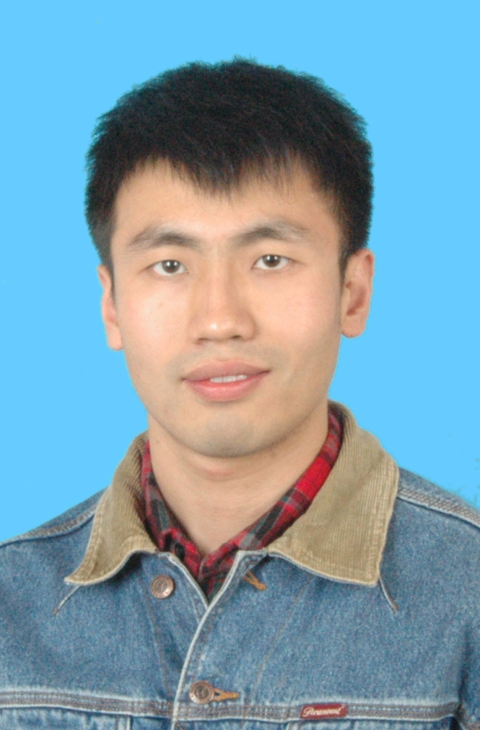

Mr. FENG YULEI Développeur - Intégrateur Web

Mobile : 06.13.50.40.54 Mail : it.fengyulei@gmail.com

CV en ligne: https://feng-126.github.io/Profile/CV_FENG%20Yulei/index.html

FORMATION
2013-2017 Doctorat en communication interculturelle sur les réseaux sociaux à école doctorat de Limoges
2011-2013 Master Education et Francophonies : Diversité, Culture, Formation à l’ Université de Limoges
2010-2011 Licence professionnelle en Web Design et Rédaction Technique à l’Université de Limoges
2008-2010 Licence 1 et 2 en commerce électronique à l’Université de Technologie de Wuhan (Chine)
EXPERIENCES PROFESSIONNELLES
aôut – avril Stage: Intégrateur et développeur Front-End web (Ficelles - Paris)
2017(stage 4mois) Activité :
Responsive design et intégration pour un site internet de réseau social
Participation au développement du web
Environnement technique :
HTML5, CSS3, Javascript, jQuery et D3.js, Bootstarp et Symfony
octobre – avril Stage: Intégrateur et développeur Front-End web (FremenCorp - Troyes)
2016-2017(stage 6mois) Activité :
Développement du projet « Les Templiers » et « SDLab » (Quiz et Iconquiz,etc) en version desktop et mobile
Environnement technique :
HTML, CSS3, BackBone.JS et Marionette.JS
2015 Stage : Intégrateur et développeur web (ETIM Information Technology Co.Ltd Chine Fujian)
(stage 6mois) Activité :
Intégration construction d'un projet d'application web
Environnement technique :
HTML, CSS, Javascript native et jQuery
2013 Stage : observation et pratique (Lycée Turgot – Limoges)
(stage 4mois) Activité :
Participer aux activités culturelles scolaires
Pratiquer enseignement de langue étrangère (chinois)
2011 Rédacteur technique
(stage 6mois) Activité :
Fujian Newland Auto-ID Tech. Co., Ltd (Chine Fujian)
Rédiger un manuel d'utilisation sur un logiciel version papier et électronique
Mise en page avec DIV+CSS
COMPÉTENCES TECHNIQUES
Langues : HTML5/CSS3, Javacript, jQuery AJAX, PHP, JSON, XML
Bases solides : MySQL, GIT
Frameworks et CMS : Symfony2,3, , Backbone.js, Angular.js,Vue.js
Logiciels informatiques : Dreamweaver, FrameMaker, Photoshop, Word
LANGUES ET LOISIRS
Langues : Anglais (courant), chinois (langue maternelle), français (courant)
Loisirs : Cinéma, Lecture , Natation

